橋梁鋼結構技術交流研討會 報名邀請函
一、中鋼公司、鋼結構協會、台灣區鋼鐵公會、中國土木水利工程學會及中國鑛冶工程學會，為促進國內鋼結構產業之技術交流，訂於102年8月22日(星期四)10:00～16:00，假台灣科技大學（台北市大安區基隆路四段43號）國際大樓201會議室舉辦研討會，會中將安排中鋼公司黄慶淵研究員針對高功能橋梁結構用鋼(A709G50W、CSC SBHS500)的開發與應用詳細解說，並特邀台灣世曦工程顧問股份有限公司林曜滄協理及楊世琛協理，分享國道１號五楊段拓寬工程，分別介紹此拓寬工程的設計及施工，內容針對設計重點、施工難處及對交通及環境之影響，同時並進行技術交流研討。
二、上課時程表：
順序 | 時 間 | 研 討 議 題 | 主 講 人
1 | 10:00～10:20 | 報 到 | -
2 | 10:20～10:30 | 致 歡 迎 詞 | 中鋼公司技術部門  王錫欽副總經理
3 | 10:30～12:00 | 橋梁結構用鋼製造與開發  （技術交流10分鐘） | 中鋼公司研究發展處  黄慶淵研究員
4 | 12:00～13:00 | 用 餐 | ---
5 | 13:00～14:30 | 國道１號五楊段拓寬工程  設計及創意  （技術交流10分鐘） | 台灣世曦工程顧問股份有限公司  第一結構部 林曜滄協理
6 | 14:30～16:00 | 國道１號五楊段拓寬工程  施工與挑戰  （技術交流10分鐘） | 台灣世曦工程顧問股份有限公司  營建管理部 楊世琛協理
三.適合參加人員：歡迎國內鋼結構產業業務、採購、品管、技術、設計、研發…等及土木業有興趣之相關人員共同參與研討。敬請踴躍報名參加。
四.參加人員若有討論的議題，請於報名時先行提出，期使議題在會中得到充分的討論。
五.研討會為免費參加，研討會提供中午便餐外，參加人員之交通與宿費請自理。若研討會該日適逢台灣本島發佈陸上颱風警報則此活動自動延期(地點、時間協調後通知)。
六.報名方式：(報名人數總額100名，每家公司報名不得超過4人，額滿為止)
(1)為提高報名效率一律採用網路報名：請由網路(網址：http://www.csc.com.tw/)進入〝中鋼網頁〞→點選〝橋梁鋼結構技術交流研討會〞→輸入報名資料→傳出。
(2)報名後，再以電話07-8021111轉2201冶金技術服務組洪清池先生、李又蘭小姐，或5598蘇貴福產品工程師確認。
(3)報名後請務必參加研討會，如因重要事情無法出席者，請來電告知，讓其他報名者可補位，以維護同業之權益。
台灣科技大學國際大樓201會議室位置圖(台北市大安區基隆路四段43號)
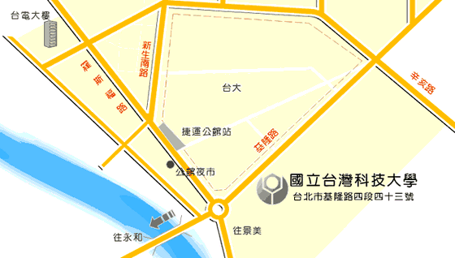

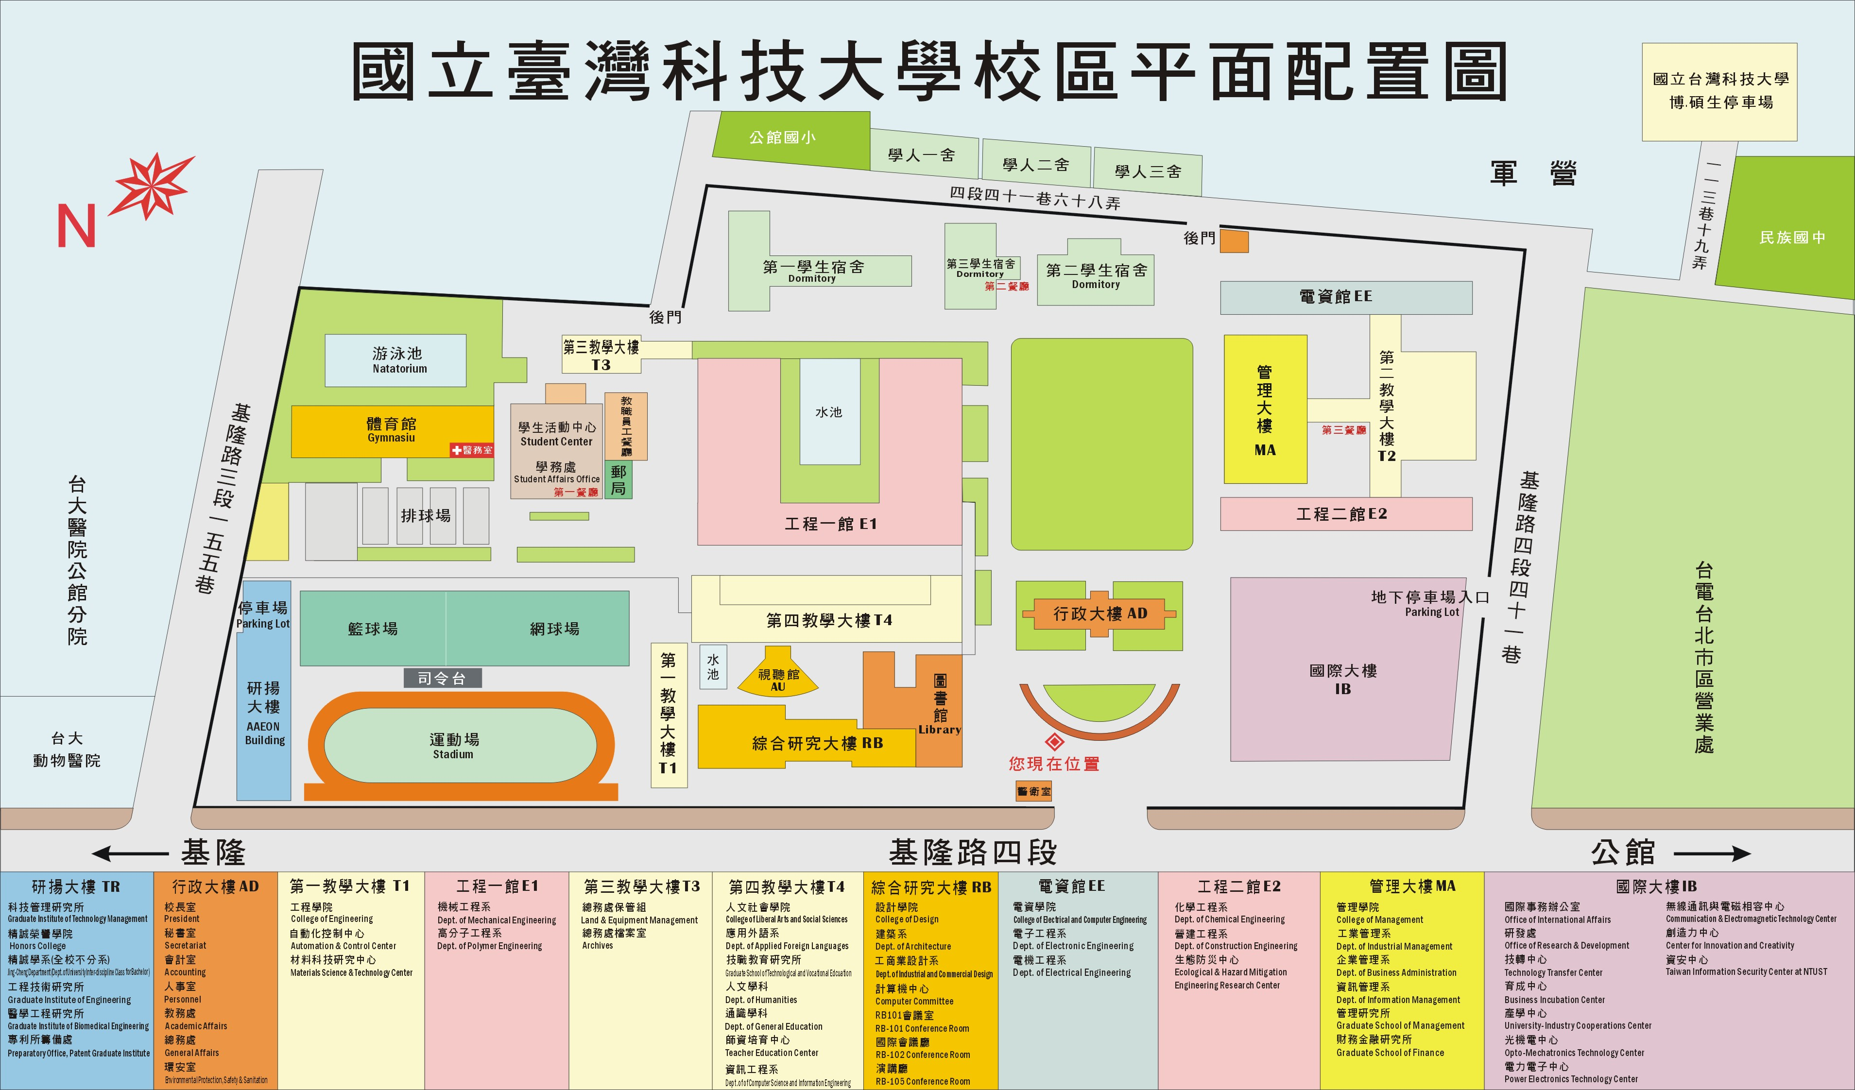
停車場
國際大樓201會議室

